AVALIAÇÃO – 3º BIMESTRE
NOME: ___________________________________________________________
TURMA: __________________________________________________________
DATA: ____________________________________________________________

1. Observe a seguir a imagem de um bairro.
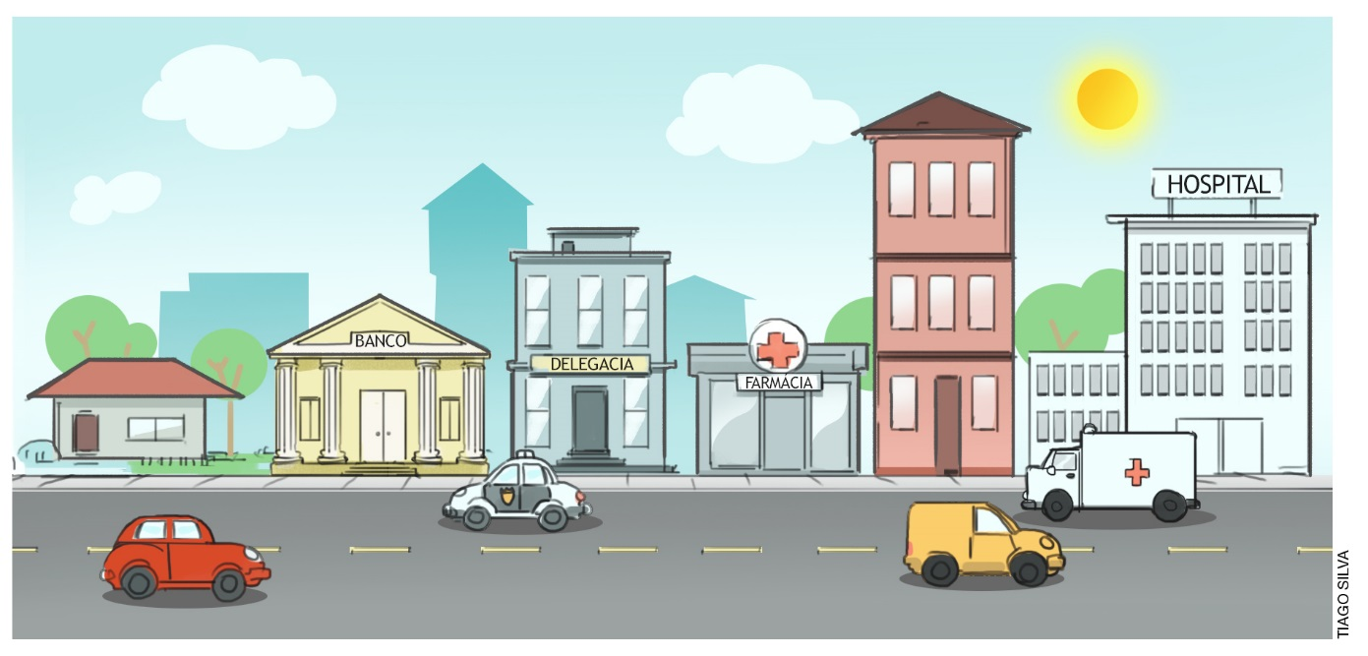
Representação fora de proporção.

- Agora, imagine que você está saindo da farmácia e escolha a alternativa que apresenta as palavras que completam corretamente as frases a seguir.
O hospital fica à ______________ da farmácia.
A delegacia fica ______________ a farmácia e o banco.
O banco fica à ______________ da delegacia.
a) esquerda, entre, direita.
b) frente, direita, esquerda.
c) direita, entre, esquerda.
d) esquerda, direita, frente.

2. Observe o envelope a seguir e depois responda às questões.
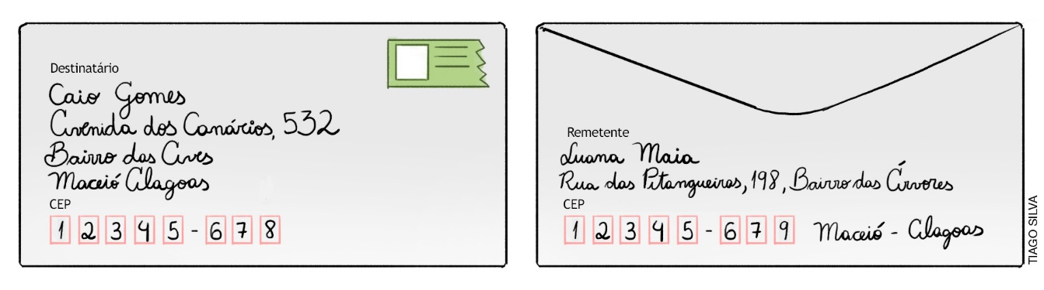

a) Quem vai receber a carta?
______________________________________________________________________________
b) Quem enviou a carta?
______________________________________________________________________________
c) Caio e Luana moram no mesmo bairro? Como você descobriu isso?
______________________________________________________________________________
______________________________________________________________________________
d) Quais informações o carteiro usa para garantir que a carta será entregue no lugar certo?
______________________________________________________________________________
______________________________________________________________________________
3. Desenhe o trajeto entre a sua moradia e a escola, representando alguns pontos de referência que podem ser observados nesse trajeto.

4. As imagens a seguir mostram as transformações de um bairro ao longo dos anos, porém, elas estão fora de ordem. Assinale a alternativa que traz a ordem correta dos acontecimentos no bairro.

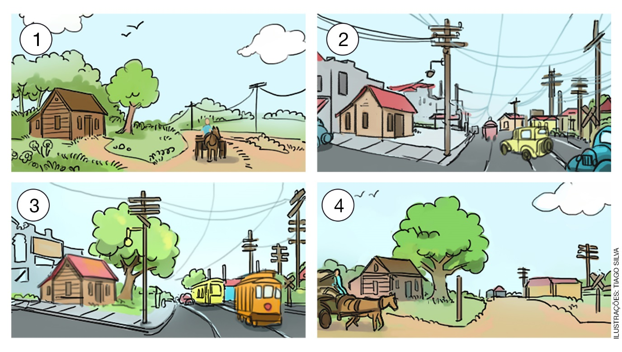
Representação fora de proporção.

a) 1, 2, 3, 4.
b) 4, 2, 3, 1.
c) 1, 4, 3, 2.
d) 2, 3, 1, 2.

5. Leia o relato de Ricardo sobre como era o seu bairro no passado e, em seguida, responda às questões.
Tinha uma quitanda bem ali onde hoje é o mercado. Sei disso porque me lembro de ver as pessoas saindo de lá com muitas frutas diferentes, uma mais cheirosa que a outra. Também tinha uma confeitaria aqui onde está o banco: eu via os bolos e doces e ficava louco! Já asfalto, moto e carro, não tinha não. As pessoas costumavam caminhar, andar a cavalo e usar mais bicicletas.
Texto escrito especialmente para este material.
a) O que existia antes do mercado no bairro de Ricardo? Como ele sabia disso?
______________________________________________________________________________
______________________________________________________________________________
______________________________________________________________________________
b) Onde ficava a confeitaria?
______________________________________________________________________________
______________________________________________________________________________
c) Como as pessoas costumavam se deslocar no bairro de Ricardo no passado?
______________________________________________________________________________
______________________________________________________________________________

6. Escolha a alternativa que apresenta as palavras que completam corretamente o texto.

cultura | migração | idioma

O deslocamento de pessoas de um lugar para viver em outro é chamado de ________________. Quando migram, as pessoas levam junto de si sua ________________, isto é, seu jeito de se vestir, seu ________________ e seu hábito alimentar.

a) migração - cultura - idioma.
b) cultura - idioma - migração.
c) cultura - migração - idioma.
d) migração - idioma - cultura.

7. Assinale a alternativa que associa corretamente os pratos típicos ao grupo de migrantes que os introduziram no Brasil.
a) Esfirras e imigrantes italianos.
b) Patacones e imigrantes colombianos.
c) Polenta e imigrantes portugueses.
d) Pastel de Belém e imigrantes libaneses.

8. Ligue o profissional à atividade que ele realiza para garantir o bem-estar das pessoas que vivem no bairro.

Mantém a limpeza do bairro. |  | Médico
Entrega as cartas. |  | Carteiro
Cuida da saúde das pessoas. |  | Varredor de rua

9. Assinale a alternativa que contém duas profissões do passado e que, atualmente, não existem mais.
a) Calceteiro e eletricista.
b) Acendedor de lampiões e pedreiro.
c) Limpador de trilhos e acendedor de lampiões.
d) Acendedor de lampiões e calceteiro.

10. Circule as palavras que se referem a serviços públicos que garantem o bem-estar dos moradores do bairro.

escola | loja de roupas | hospital | padaria | transporte público

- Quais desses serviços públicos são oferecidos em seu bairro? Qual é a importância deles no lugar onde você vive?
______________________________________________________________________________
______________________________________________________________________________
______________________________________________________________________________
______________________________________________________________________________

11. Observe a imagem a seguir e responda às questões.
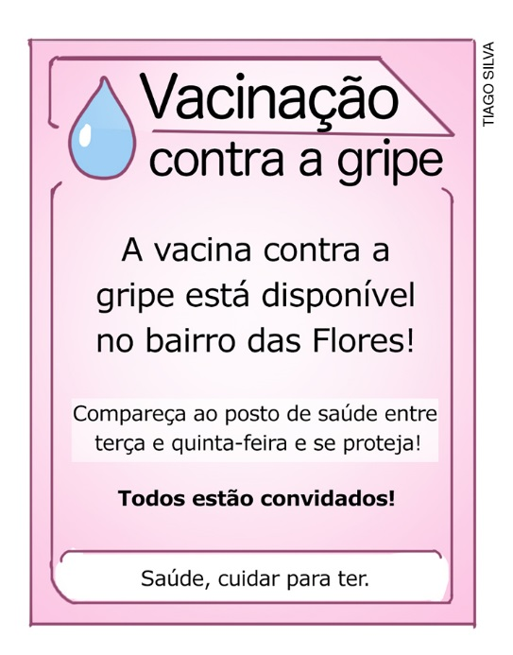 | a) Qual é o tema do cartaz?  ________________________________________
b) Onde a vacina está sendo ofertada?
________________________________________
c) A que tipo de serviço público o cartaz se refere?
________________________________________

12. Observe as imagens a seguir.

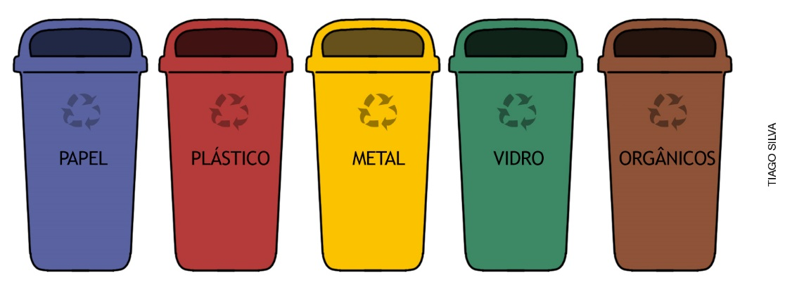

- Escreva o nome de dois materiais que devem ser descartados em cada uma das lixeiras.
______________________________________________________________________________
______________________________________________________________________________
______________________________________________________________________________
13. Observe os meios de transporte a seguir e responda às questões.

Carro |  | Avião |  | Trem |  | Barco
Ônibus |  | Bicicleta |  | Helicóptero |  | Motocicleta

a) Pinte de vermelho os meios de transporte terrestres, de azul os meios de transporte aquáticos e de verde os meios de transporte aéreos.
b) Você utiliza algum desses meios de transporte? Qual?

______________________________________________________________________________
______________________________________________________________________________
c) Você utiliza algum desses meios de transporte para ir à escola? Qual?

______________________________________________________________________________

14. Pinte o semáforo a seguir com as cores corretas, de acordo com os significados: pare, atenção e siga.

15. Assinale a alternativa correta sobre o meio de transporte descrito na frase a seguir.
É um meio de transporte terrestre geralmente usado para percorrer pequenas distâncias. Esse meio de transporte também é utilizado para realizar atividade física, principalmente dentro do bairro.
a) ônibus.
b) metrô.
c) bicicleta.
d) motocicleta.

